**Guess**

**รายงานเล่มนี้เป็นส่วนหนึ่งของ**

**รายวิชา 204211 การเขียนโปรแกรมเชิงวัตถุ**

**ผู้จัดทำ**

นางสาว กวิสรา ทองดีเลิศ

นาย บริรัฐ คำปิงยศ

นาย ณัฐวุฒิ สุแก้ว

นาย วัชรากรณ์ ยิ่งเจริญ

**เสนอ**

อาจารย์ ดร.เมทินี   เขียวกันยะ

อาจารย์เบญจมาศ   ปัญญางาม

**ภาควิชาวิทยาการคอมพิวเตอร์ คณะวิทยาศาสตร์ มหาวิทยาลัยเชียงใหม่**

**Guess**

**สมาชิกกลุ่ม**

1. นางสาว กวิสรา ทองดีเลิศ รหัสนักศึกษา 590510530 section 1  
   หน้าที่ - UI design
2. นาย บริรัฐ คำปิงยศ รหัสนักศึกษา 590510558 section 1  
   หน้าที่ - package Background
3. นาย ณัฐวุฒิ สุแก้ว รหัสนักศึกษา 590510543 section 2  
   หน้าที่ – class Draw , DrawRealtime
4. นาย วัชรากรณ์ ยิ่งเจริญ รหัสนักศึกษา 590510579 section 1   
   หน้าที่ – UI design

**คำนำ**

รายงานฉบับนี้เป็นส่วนหนึ่งของวิชา 204211 การเขียนโปรแกรมเชิงวัตถุ จัดทำขึ้นเพื่อการศึกษาวิธีการสร้างโปรแกรมแบบการเขียนโปรแกรมเชิงวัตถุโดยใช้ภาษา JAVA โดยคณะผู้จัดทำได้รวบรวมข้อมูลต่างๆของโปรแกรม GUESS ในรายงานฉบับนี้แล้ว ซึ่งเป็นเรื่องที่ต้องศึกษาของนักศึกษาภาควิชาวิทยาการคอมพิวเตอร์ ปริญญาตรี ชั้นปีที่ 2

คณะผู้จัดทำหวังว่า รายงานฉบับนี้จะเป็นประโยชน์และสามารถอำนวยความสะดวกในการศึกษาโครงงานการเขียนโปรแกรมโดยใช้ภาษา JAVA ต่อผู้ที่สนใจศึกษา หรือนำไปเป็นแนวทางในการศึกษาอื่นๆได้ หากรายงานฉบับนี้มีข้อผิดพลาดประการใด คณะผู้จัดทำก็ต้องขออภัยไว้ ณ ที่นี้ด้วย

คณะผู้จัดทำ

**สารบัญ**

|  |  |
| --- | --- |
| **เรื่อง** | **หน้า** |
| ปัญหาและการวิเคราะห์ปัญหา |  |
| การออกแบบคลาส |  |
| โปรแกรมหลัก |  |
| บรรณานุกรม |  |

**ปัญหาและการวิเคราะห์ปัญหา**

ปัจจุบัน ปัญญาประดิษฐ์ ( AI ) เริ่มมีบทบาทในชีวิตประจำวันมากขึ้น ซึ่ง AI สามรถทำงานแทนมนุษย์ได้ และในประเทศไทยยังไม่ค่อยมีการใช้งาน AI มากนัก เราจึงเริ่มต้นด้วยการพัฒนาการโปรแกรมที่รับข้อมูลเป็นรูปของตัวเลขไทย 1 หลักที่ผู้ใช้งานเป็นคนวาด (Input) แล้วทำการวิเคราะห์ และเรียนรู้รูปนั้นผ่านโครงข่ายประสาทเทียม(Neural network)ซึ่งเป็นพื้นฐานของการเรียนรู้ของเครื่อง(Machine Leaning) หรือเป็นขั้นตอนเริ่มต้นของการสร้างปัญญาประดิษฐ์ ให้รู้จักสิ่งที่วาด (Process) แล้วให้โปรแกรมทายผลที่ได้ว่าเลขไทยที่ผู้ใช้งานวาดมานั้นเป็นเลขอะไร (Output)

**วัตถุประสงค์** -ฝึกให้ AI เรียนรู้รูปแบบการวาด(Pattern)ที่ผู้ใช้วาดมา 500 แบบ

-เพื่อเอาเนื้อหาต่างๆในกระบวนวิชา และหลักการของ Object Oriented Programming (OOP) มาประยุกต์ใช้ให้เกิดประโยชน์

-เพื่อเป็นโปรแกรมพื้นฐานในการต่อยอดและพัฒนาด้าน Machine Leaning ของไทยต่อไป

**แนวทางการแก้ปัญหา** - วางแผนและวิเคราะห์เกี่ยวกับโปรแกรมที่จะพัฒนา

- ศึกษาหลักการการทำงานอย่างง่ายของ Machine Leaning

- ออกแบบอัลกอรึทึมโดยอาศัยฟังก์ชั่น Sigmoid

- ทดสอบการทำงานของอัลกอริทึม

- ออกแบบและสร้าง User interface (UI)

- วาดตัวเลขไทยระหว่าง 0 ถึง 9 และเซฟเก็บไว้ แล้วให้โปรแกรมเรียนรู้

- ทดสอบการทำงานของโปรแกรม

- สรุปและนำเสนอ

**การออกแบบคลาส** (Class Design)

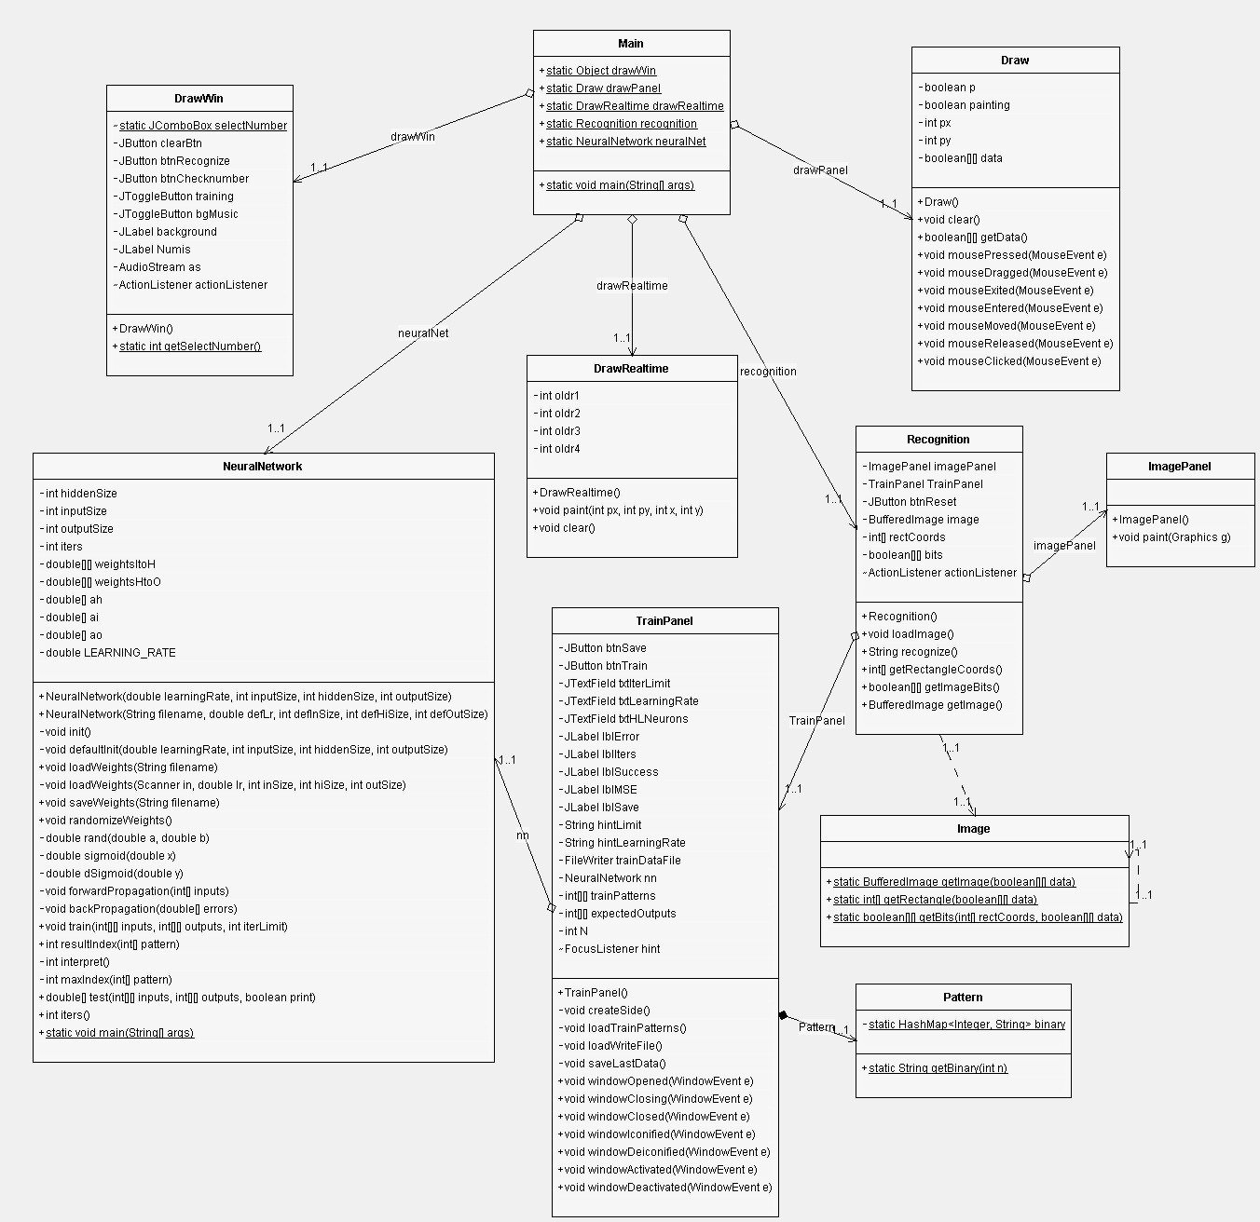

**Class Main**

เป็น main() หลักของตัวโปรแกรมสำหรับเปิดโปรแกรมขึ้นมา

**Class DrawWin** extends JFrame

เป็นคลาสสำหรับทำหน้าต่างผู้ใช้ ซึ่งสืบทอดจากคลาส JFrame

**Class Draw** extends JPanel implements MouseMotionListener, MouseListener

เป็นคลาสสำหรับพื้นที่วาดตัวเลขไทย สืบทอดจากคลาส JPanel และมีการใช้ Interface class ของ MouseMotionListener และ MouseListener ในการจับการเคลื่อนไหวและการกระทำต่าง ๆ ของ mouse และเก็บตำแหน่งของเมาส์เมื่อกดวาดเป็น array of Boolean 2 มิติ (true คือตำแหน่งเมาส์ที่ถูกวาด false คือ ตำแหน่งที่ไม่ถูกวาด

**Class DrawRealtime** extends JPanel

เป็นคลาสสำหรับวิเคราะห์หาสิ่งที่วาดลงไปในพื้นที่วาด มีการสือบทอดจากคลาส JPanel

**Class ImagePanel** extends JPanel

เป็นคลาสสำหรับเปลี่ยน

**Class Recognition** extends JFrame

Member method

* Recognition()
* getImage() : BufferedImage
* boolean[][] getImageBits()
* int[] getRectangleCoords()
* loadImage()
* String recognize()

Member data

* + private ImagePanel imagePanel = new ImagePanel()
  + private TrainPanel TrainPanel = new TrainPanel()
  + private JButton btnReset
  + private BufferedImage image
  + private int[] rectCoords
  + private boolean[][] bits
  + private ActionListener actionListener

**Class TrainPanel** extends JComponent implements WindowListener

Member method

* TrainPanel()
* createSide()
* loadTrainPatterns()
* loadWriteFile()
* saveLastData()

Member data

* private JButton btnSave
* private JButton btnTrain
* private JTextField txtIterLimit
* private JTextField txtLearningRate
* private JTextField txtHLNeurons
* private JLabel lblError
* private JLabel lblIters
* private JLabel lblSuccess
* private JLabel lblMSE
* private JLabel lblSave
* private String hintLimit
* private String hintLearningRate
* private FileWriter trainDataFile
* private NeuralNetwork nn
* private int[][] trainPatterns
* private int[][] expectedOutputs
* private int N

**Class Image**

Member method

* boolean[][] getBits()
* getImage() : BufferedImage
* int[] getRectangle()

Member data

**Class NeuralNetwork**

Member method

* NeuralNetwork()
* NeuralNetwork()
* backPropagation()
* dSigmoid()
* defaultInit()
* defaultInit()
* forwardPropagation()
* init()
* interpret()
* iters()
* loadWeights()
* loadWeights()
* main()
* maxIndex()
* rand()
* randomizeWeights()
* int resultIndex()
* saveWeights()
* double[] test()
* train()

Member data

* + private int hiddenSize, inputSize, outputSize, iters
  + private double[][] weightsItoH
  + private double[][] weightsHtoO+
  + private double[] ah
  + private double[] ai
  + private double[] ao
  + private double LEARNING_RATE

**Class Pattern**

Member method

* String getBinary()

Member data

* static HashMap<Integer, String> binary;

**โปรแกรมหลัก**

โปรแกรมจะรับ input เป็นรูปภาพจาก user โดย user จะวาดรูปเลขไทยในช่องว่าง แล้วโปรแกรมจะทำการประมวลผลว่าตัวเลขที่ user วาดนั้นเป็นเลขอะไร การประมวลผลใช้หลักการประสาทเทียม(neural network) ซึ่งโปรแกรมสามารถทำการ train ผ่านอีกโหมดได้

**โปรแกรมหลัก (Main Program)**

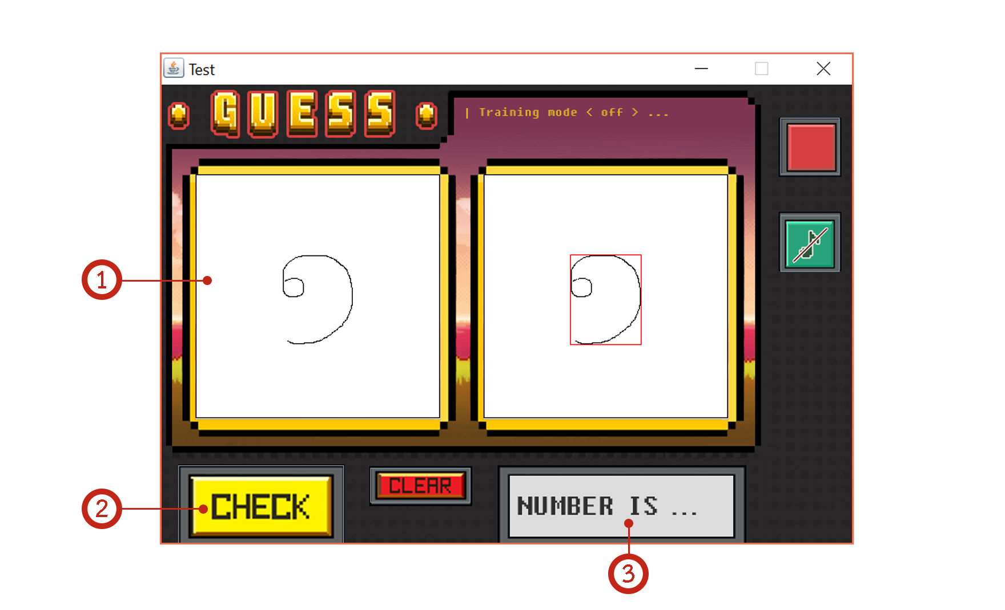ชื่อหน้า........................................

1. หมายเลข 1 ให้ผู้ใช้งานเขียนเลขไทย ในช่องสีขาวช่องซ้ายมือ
2. หมายเลข 2 ปุ่ม CHECK เพื่อเช็คหมายเลข
3. หมายเลข 3 ตำแหน่งแสดงผลลัพธ์ ดังรูป

ชื่อหน้า........................................

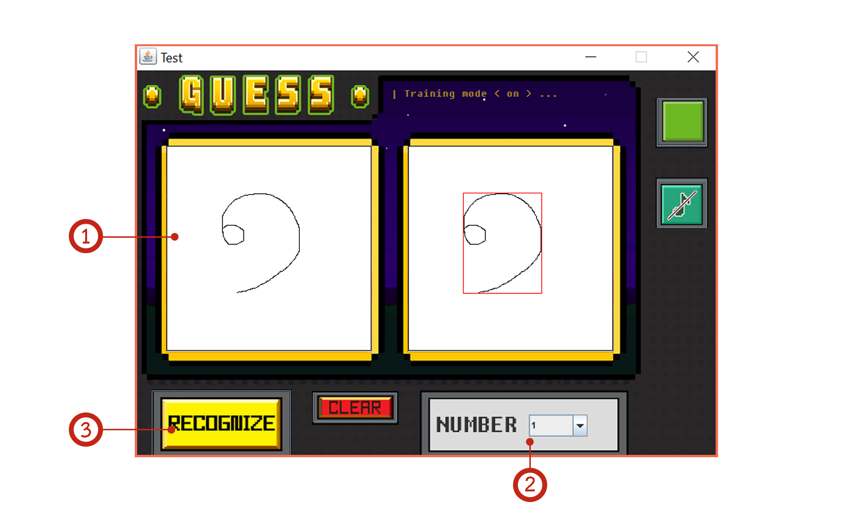

1. หมายเลข 1 ให้ผู้ใช้งานเขียนเลขไทย ในช่องสีขาวช่องซ้ายมือ
2. หมายเลข 2 เลือกเลขให้ตรงกับหมายเลข 1
3. หมายเลข 3 ปุ่ม RECOGNIZE เพื่อไปยังหน้า ....................

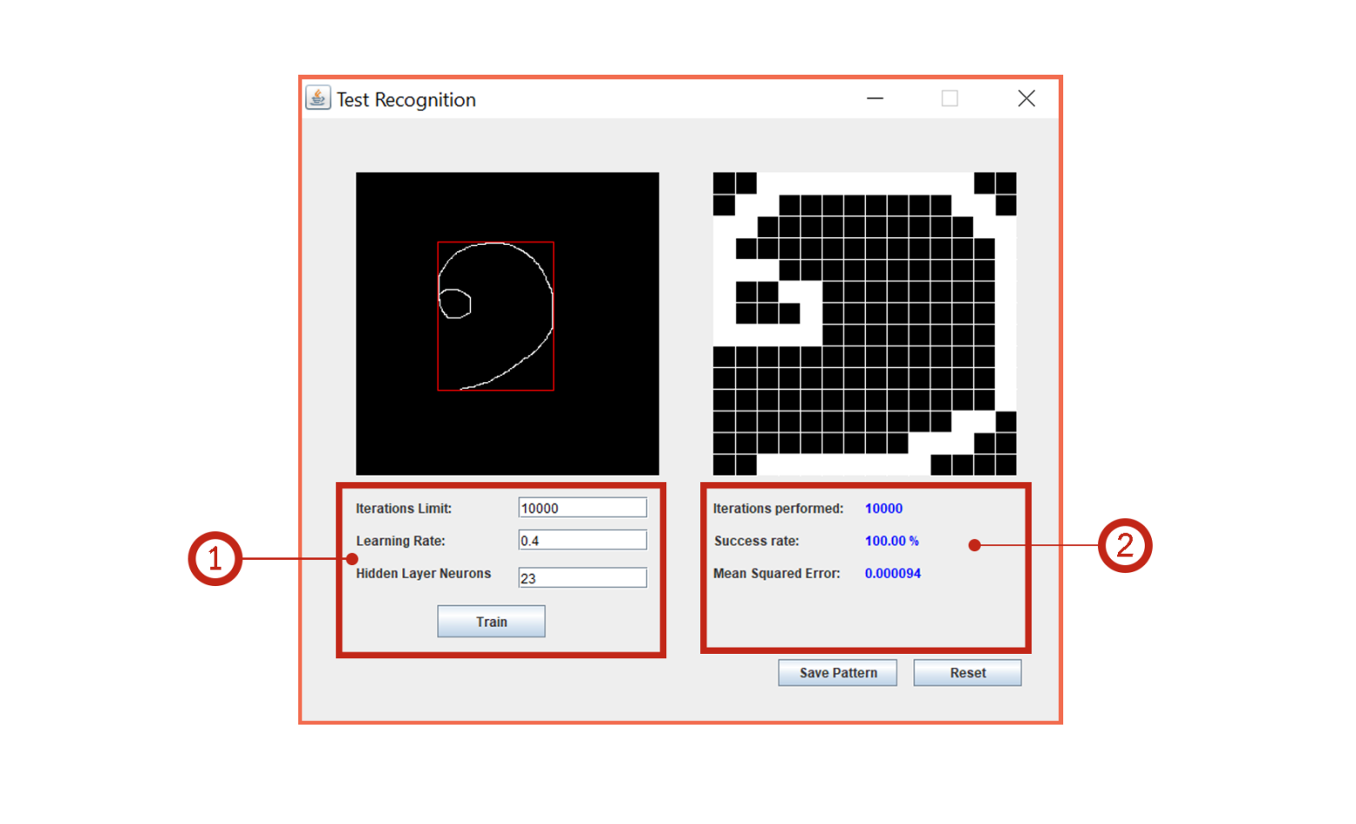ชื่อหน้า........................................

1. หมายเลข 1 กรอกเลขตามหัวข้อ จากนั้นกด Train
2. หมายเลข 2 เมื่อทำในข้อหมายเลข 1 เสร็จแล้ว จะแสดงค่าต่างๆ
3. 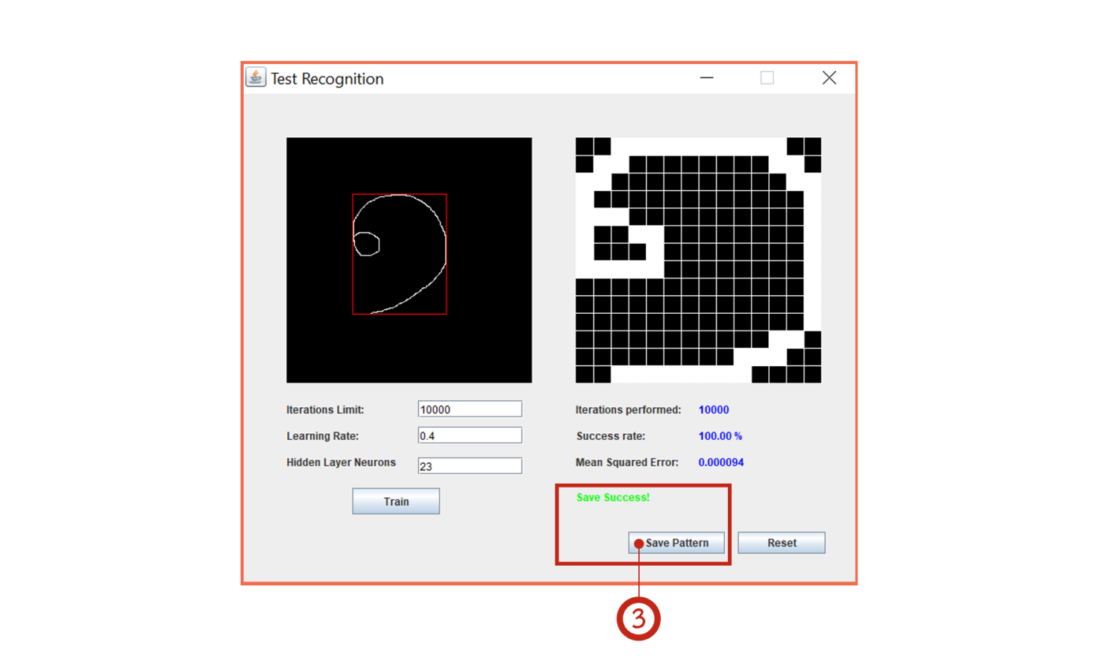หมายเลข 3 กด Save Pattern เพื่อบันทึกข้อมูลที่โปรแกรมเรียนรู้ เมื่อบันทึกผลเสร็จเรียบร้อยแล้วจะแสดงดังรูป

**Capture Output**

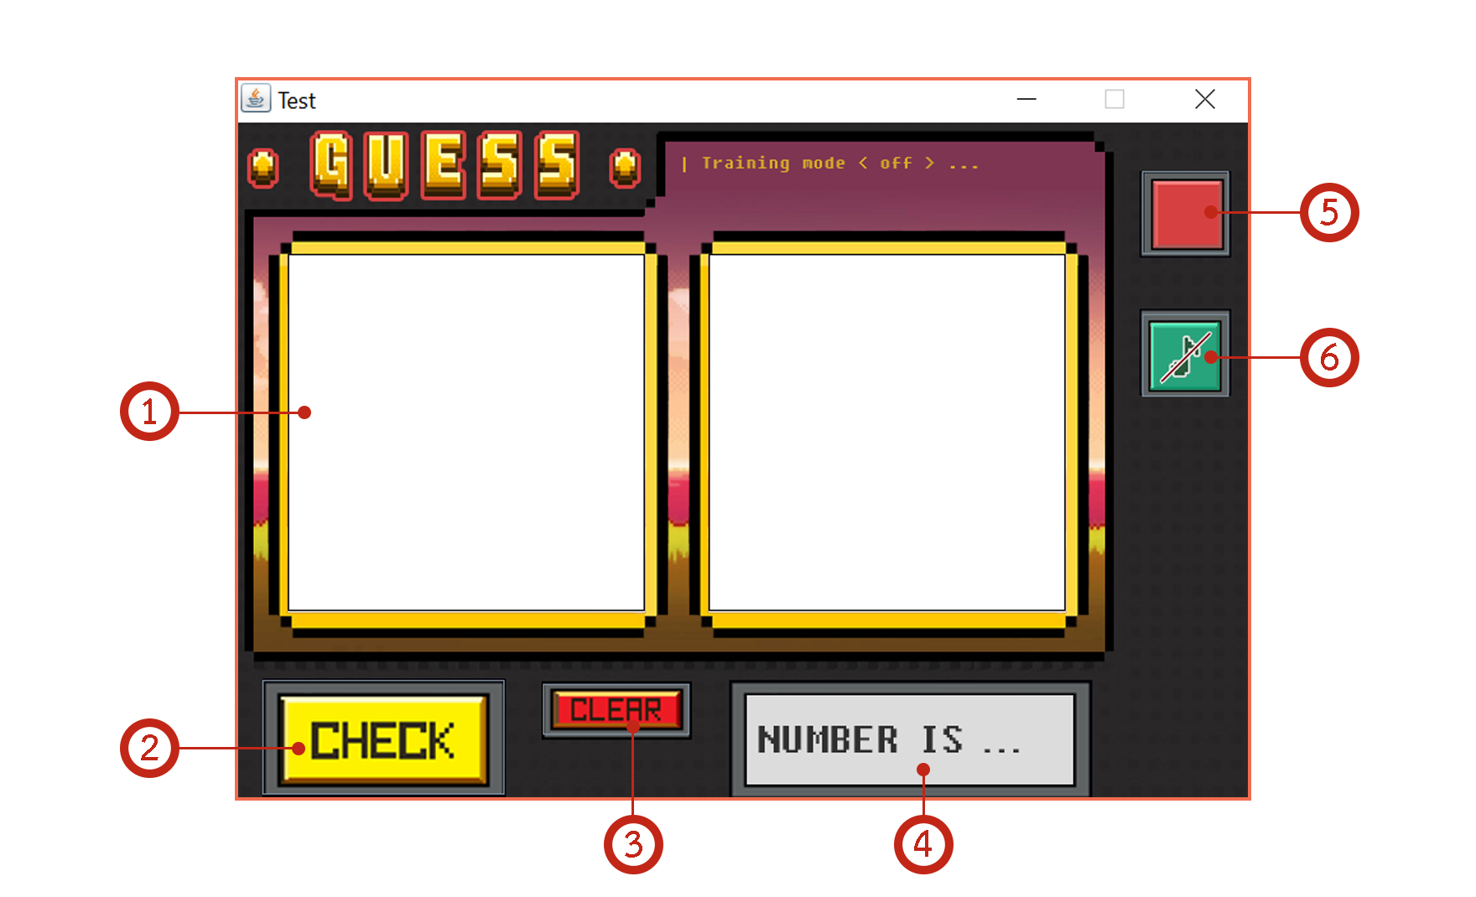

**บรรณานุกรม**